

**Instituto Politecnico Nacional**

**ESCOM “ESCUELA SUPERIOR DE CÓMPUTO”**

*REDES DE COMPUTADORAS*

*PRÁCTICA 8: ENRUTAMIENTO POR RIP Y OSPF*

PROFE: Axel Moreno Cervantes

ALUMMNOS: Rojas Alvarado Luis Enrique

Miranda Sandoval Mario Alberto

GRUPO: 2CM10

**INTRODUCCIÓN**

El protocolo Open Shortest Path First (OSPF) que se define en RFC 2328, es un Protocolo de gateway interior que se usa para distribuir información de enrutamiento dentro de un sistema autónomo único. OSPF vs RIP.

El rápido crecimiento y la expansión de las redes actuales han llevado al protocolo RIP al límite.

Este protocolo tiene ciertas limitaciones que pueden causar problemas en las redes de gran tamaño.

1. RIP tiene un límite de 15 saltos. Una red RIP que se extiende ms allá de los 15 saltos (15 routers) se considera inalcanzable.

2. El protocolo RIP no puede gestionar máscaras de subred de longitud variable (VLSM). Dada la insuficiencia de direcciones IP y la flexibilidad que VLSM proporciona a la asignación eficiente de direcciones IP, esto se considera una insuficiencia importante.

3. Las difusiones periodicas de la tabla de enrutamiento completa consumirían una gran cantidad de ancho de banda. Este es un problema significativo en el caso de las redes de gran tamaño, especialmente en enlaces lentos y nubes WAN.

4. RIP converge de manera ms lenta que OSPF. En las redes de gran tamaño, la convergencia se realiza en unos minutos. Los routers RIP atravesaran un periodo de retención y recolección de residuos y agotaran paulatinamente el tiempo de espera de la información que no se haya recibido recientemente. Este proceso no es adecuado para entornos de gran tamaño, ya que puede causar incoherencias en el enrutamiento.

5. RIP no incluye ningún concepto de retrasos de red ni de costos de enlace. Las decisiones de enrutamiento se basan en el conteo de saltos. Siempre se prefiere el trayecto con el menor conteo de saltos al destino, incluso si el trayecto más largo cuenta con un mejor ancho de banda total de enlaces y retrasos ms lentos.

6. Las redes RIP son redes planas. No existe ningún concepto de áreas ni límites. Con la introducción del enrutamiento sin clases y el uso inteligente de agrupación y resumen, las redes RIP parecen haber quedado atrás.

**DESARROLLO**

Se implemento la siguiente topología.

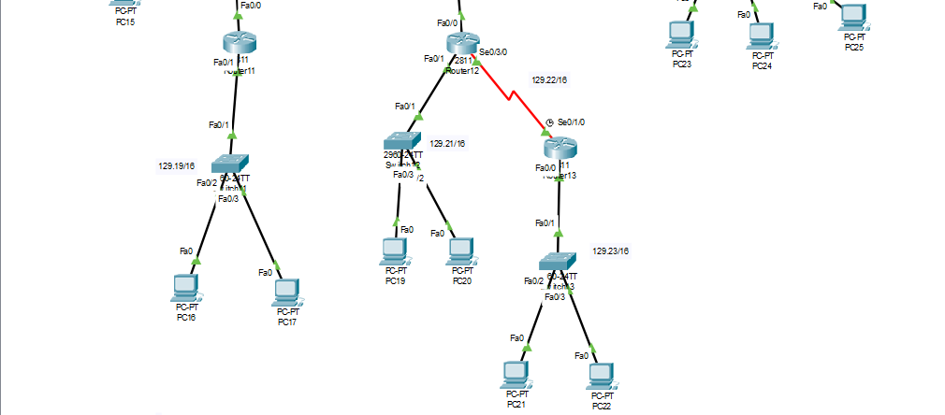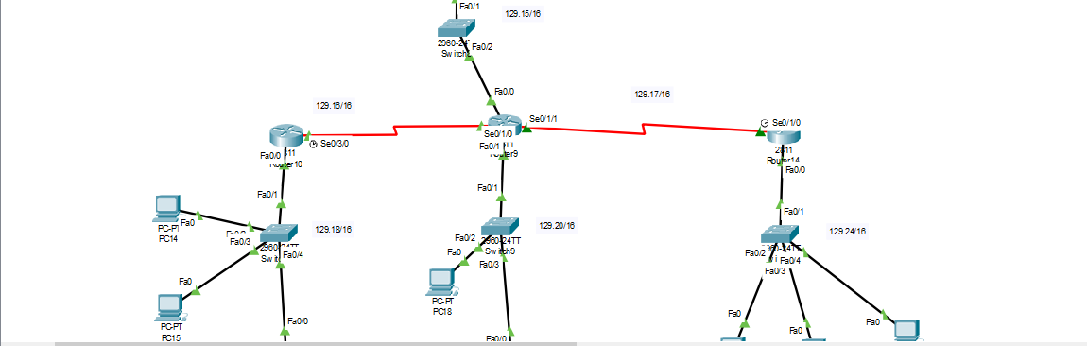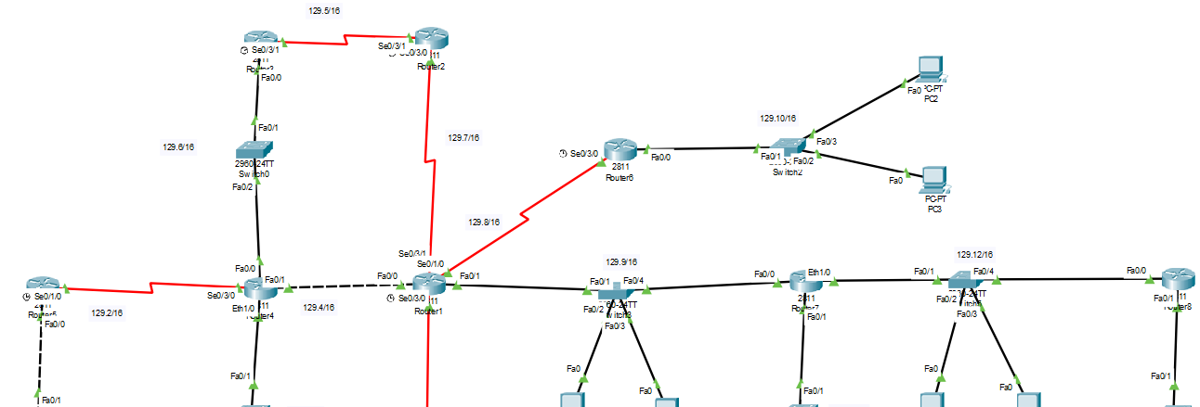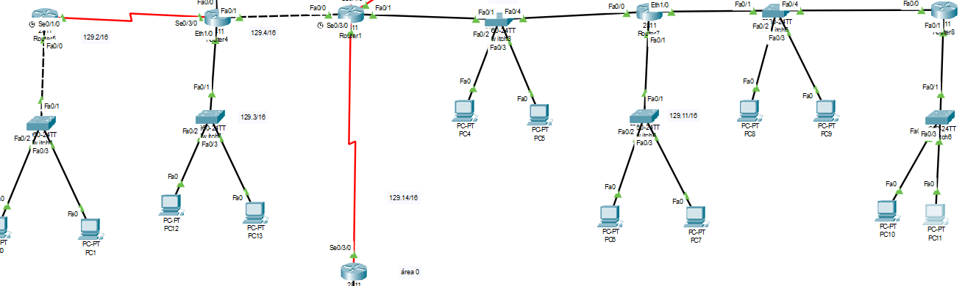

Para la configuración de los Roueters OSPF

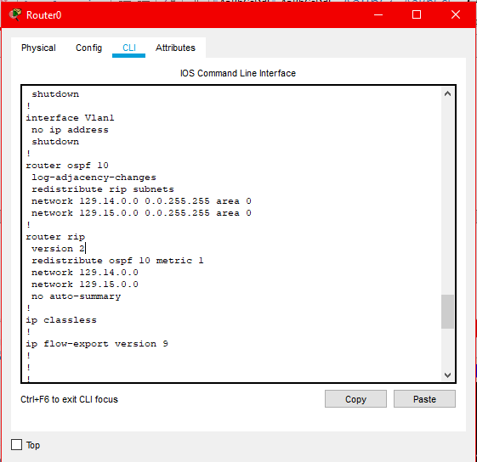

Para la configuración de los Routers RIP.

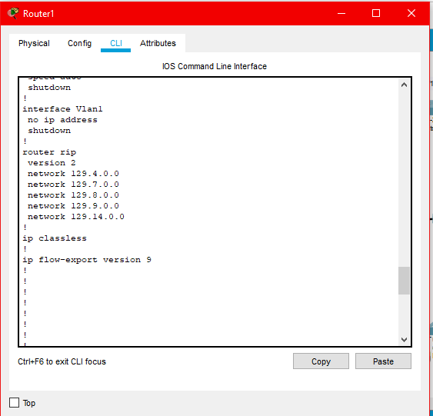

**PRUEBAS**

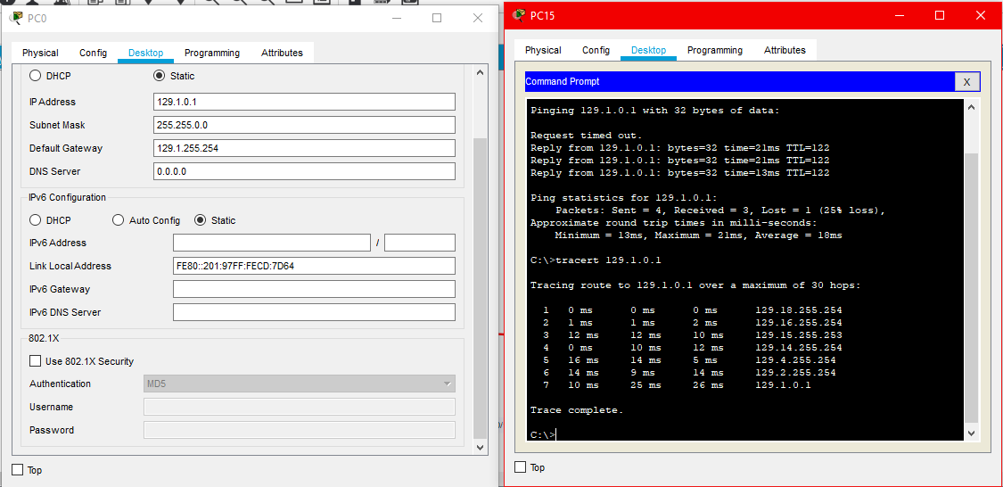

**POSIBLES MEJORAS**

**CONCLUSIONES**

* Rojas Alvarado Luis Enrique

En ésta práctica se hizo el enrutamiento dinámico por ospf y rip en la cual se tiene un router enlace en el que se configuran los 2 protocolos y cada una de las zonas se tiene que configurar el protocolo respectivo, ya sea rip (en el caso de arriba) y ospf en la parte de abajo para que todos los routers se conozcan entre si y así poder mandar paquetes a todas las pc conectadas en la topología.

* Miranda Sandoval Mario A.

Esta práctica me permitió observar la gran ventaja que se tiene al usar ruteo dinámico con OSPF en lugar de ruteo estático, además incluso comparado con RIP el ruteo por OSPF es mucho más sencillo. Para poder realizar un correcto ruteo dinámico se debe de practicar ya que al inicio de la misma tuve algunas complicaciones, pero después de preguntarle al profesor y buscar ejemplos en internet se pudo concretar el desarrollo de esta práctica.